Martes
21
de Septiembre

Preescolar
Pensamiento Matemático

Números y colecciones

Aprendizaje esperado: Relaciona el número de elementos de una colección con la sucesión escrita de números, del 1 al 30

Énfasis: Relaciona el número de elementos de una colección de hasta 6 elementos con el número escrito.

¿Qué vamos a aprender?

Relacionarás el número de elementos de una colección de hasta 6 elementos con el número escrito.

Pide a tu mamá, papá o algún adulto que te acompañe en casa que te apoyen a desarrollar las actividades y a escribir las ideas que te surjan durante esta sesión.

¿Qué hacemos?

En esta sesión vas a realizar un juego. Hoy vas a contar y seguir conociendo números.

Actividad 1

Realiza unas tarjetas con números escritos del 1 al 6 después dobla las tarjetas y colócalas en una caja o en una bolsa, escogerás una y de acuerdo al número que indique tu tarjeta tendrás que buscar la cantidad de elementos que corresponde.

Es muy interesante este juego y también es todo un reto.
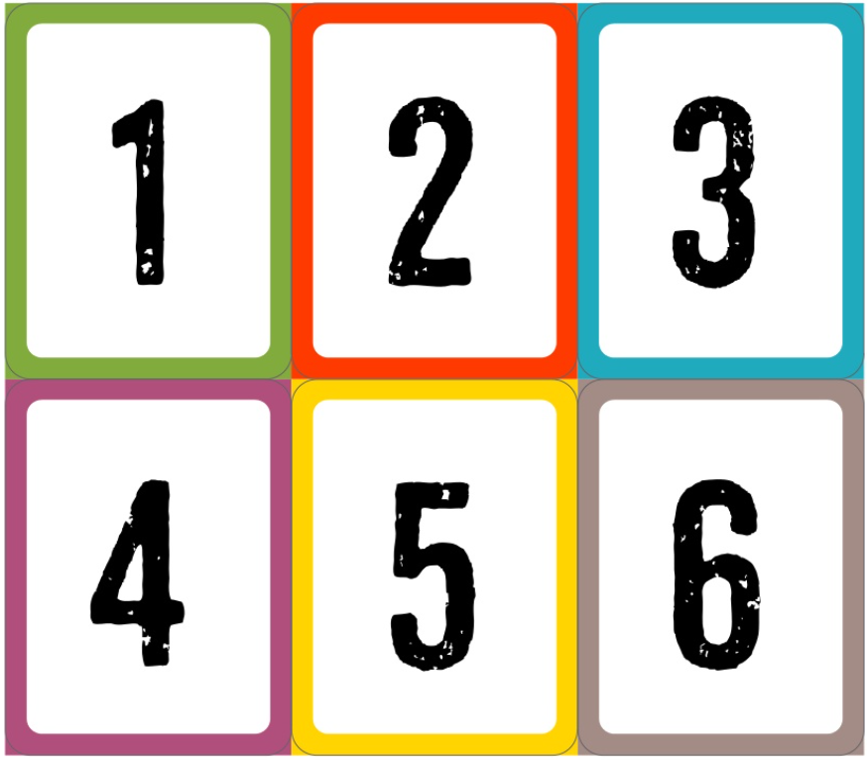

Para ello busca en tu casa la cantidad de elementos que indique el número que escojas. Recuerda estar siempre acompañada o acompañado de un adulto.

Por ejemplo, escoges el numero 2 puedes tomar dos botes de pintura y tu acompañante dos sillas.

Cada vez que tomes los objetos regresa a la mesa en la que estás trabajando para contarlos y comprobar que tomaste la cantidad correcta. Si te equivocas no tomas la cantidad que indica tu tarjeta puedes pedirle apoyo al adulto que te acompaña para contar los elementos correctos.

En cada tarjeta de número y después de comprobar que tienes la cantidad que corresponde retomar algunas preguntas, por ejemplo:

- ¿Cuántos calcetines tienes?
- Sabes, ¿Cuántos juguetes hay en tu casa?
- ¿Contaste tus cucharas? ¿Cuántas son?
- ¿Tienes ___ platos? ¿Cómo lo supiste?
- ¿Cuántas almohadas tienes?
- ¿Seguro que tienes ____ sillas? ¿Cómo lo supiste?

Observa la siguiente cápsula que trata de los números.

- Cápsula números.
https://youtu.be/4575bPlvsMI

Actividad 2

Observa la lámina, “Animales en el hielo” y contesta las preguntas.
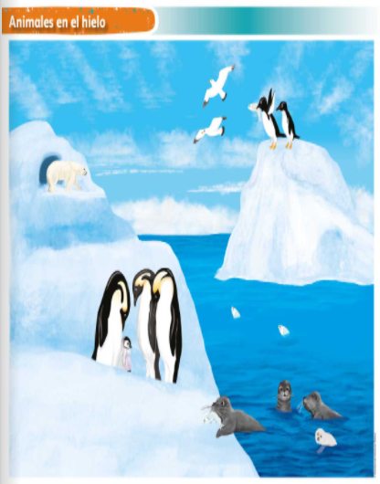

Para conocer cuántos animales hay, cuenta las colecciones de animales y, además, relaciona la cantidad con el número que le corresponde, para apoyarte utiliza las tarjetas que realizaste en el ejercicio anterior.

¿Cuántas gaviotas hay? ¿Cuántas contaste? Hay dos gaviotas, ¿Qué número le corresponde? ¿Saben cuál es? Lo puedes señalar.

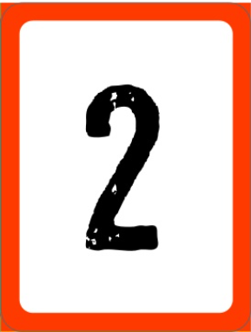

¿Cuántas focas hay? Son 4 focas, localiza el número 4

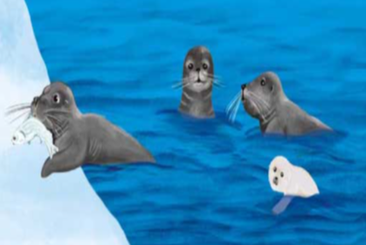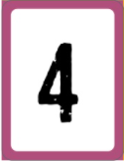

Continua con los pingüinos, ¿Cuántos pingüinos hay en la lámina?

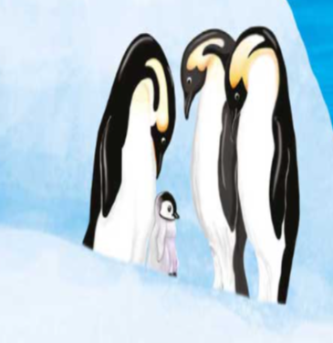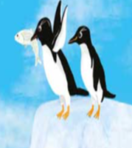

De esos sí que son muchos, son 6 pingüinos. Busca el número 6 ¿Conoces el número 6? ¿Ya lo encontraste? ¿Lo puedes señalar?
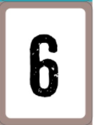

¿Qué animales faltan de contar? Falta el oso ¿Cuántos osos hay? Busca el número 1. Muestra o señala cuál es el número 1

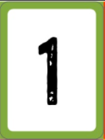

Y ahora, ¿Qué animales faltan por contar? Falta contar los peces, ¿Cuántos son?

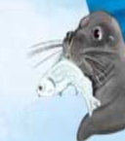

Hay 4 peces y este es el número 4

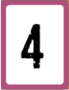

Listo terminaste de contar. Ahora sabes cuántos animales hay en la lámina.

Antes de continuar con otra actividad, observa el siguiente video en el que tu amigo gato quiere contar sus juguetes.

- Gato y sus juguetes.
https://youtu.be/iFPgUUf0afM

Actividad 3
Vas a jugar memorama solo que un poco diferente. Pídele al adulto que te acompaña que coloque una fila de tarjetas con los números y debajo de ésta la fila de tarjetas con una colección de objetos en forma desordenada y debes encontrar el par. Esta es una actividad retadora.

¿Te gustaron los juegos de hoy? poco a poco aprenderás a contar y a reconocer los números, así como a contar colecciones con mayor cantidad de elementos.

Si te es posible consulta otros libros y comenta el tema de hoy con tu familia.

¡Buen trabajo!

Gracias por tu esfuerzo.

Para saber más:
Lecturas

https://www.conaliteg.sep.gob.mx/

